



RESUMEN TRIMESTRAL DE SALUD MENTAL LA
PALMA
01 de julio de 2023 a 30 de septiembre de 2023
INTRODUCCIÓN
De este trimestre destacamos el éxito de nuestro servicio del CAMPUS DE VERANO, que
llevamos a cabo cada año. Este año contamos con un total de 42 niños, y muchas
actividades diarias, tanto lúdicas como manualidades, en las que aprendimos, nos
divertimos y compartimos muchas experiencias, que podrán ir visualizar a continuación en
la cronología de nuestros servicios realizados este trimestre.
Código: DOCSMLP-INFORME
Fecha: 01/07/2023
Revisión: 01
Nota INFORME 3ER TRIMESTRE 2023

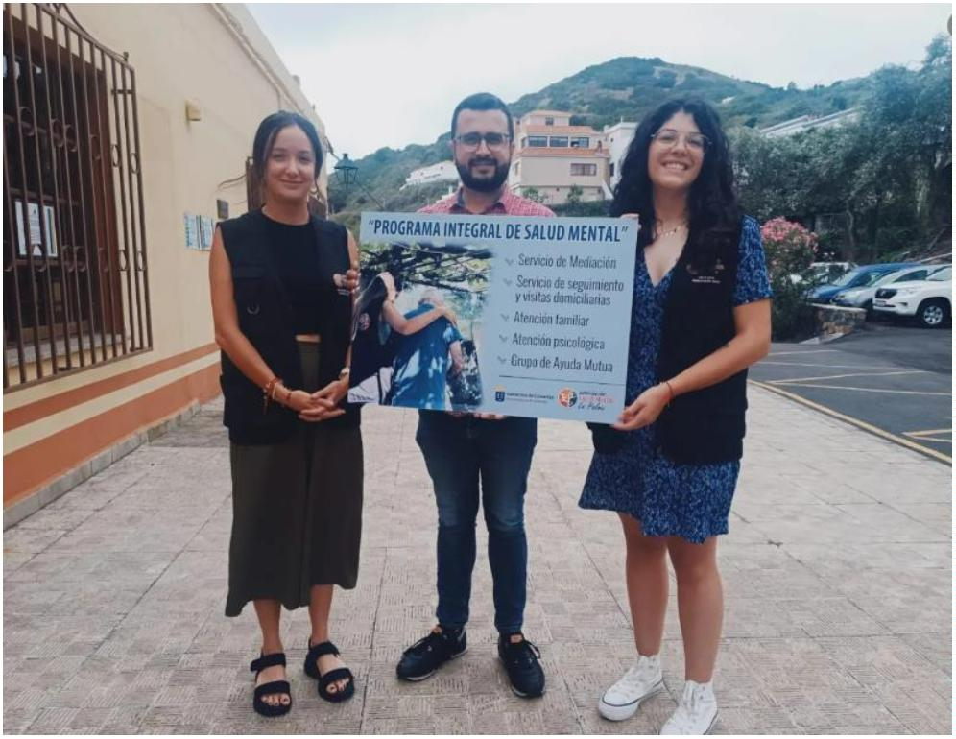
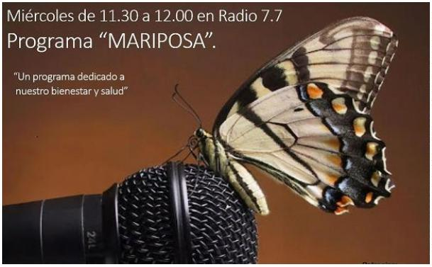

NOVEDADES
De este trimestre destacamos que, a través del apoyo de EL AYUNTAMIENTO DE VILLA DE MAZO,
hemos podido proceder a la contratación de una Técnica Auxiliar de Enfermería para la puesta en
marcha de nuestro Programa Integral de Salud Mental para los usuarios del municipio.
DIVULGACIÓN EN NUESTRO CANAL DE YOUTUBE
Enlaces con las diferentes entrevistas, publicidad y divulgación de los servicios y proyectos que
se han estado desarrollando a lo largo de este tercer trimestre de 2023.
Emisión 17 de julio de 2023
https://www.youtube.com/watch?v=99yLiLRj3V0&t=19s
Emisión 24 de agosto de 2023
https://www.youtube.com/watch?v=IwQ6wie1UQY
Emisión 11 de septiembre de 2023
https://www.youtube.com/watch?v=kt4oJ__Rnbk
Código: DOCSMLP-INFORME
Fecha: 01/07/2023
Revisión: 01
Nota INFORME 3ER TRIMESTRE 2023

Recopilatorio de las diferentes entrevistas dadas en el 3er trimestre de
2023:
CADENA SER emisión 13 de julio de 2023
https://www.youtube.com/watch?v=8clVUxz_vkQ
CADENA SER emisión 13 de julio de 2023
https://www.youtube.com/watch?v=tfkbD0ZvoGg
RADIO NACIONAL DE ESPAÑA 24 de julio de 2023
https://www.youtube.com/watch?v=cJZXjcBCX2Q
ONDA CERO Emisión 26 de julio de 2023
https://www.youtube.com/watch?v=bNFgB2StRjk
CADENA COPE Emisión 02 de agosto de 2023
https://www.youtube.com/watch?v=OR4dEhEoZB8
RADIO NACIONAL DE ESPAÑA 04 de agosto de 2023
https://www.youtube.com/watch?v=gWzOAa2vfE0
CADENA SER emisión 11 de septiembre de 2023 https://www.youtube.com/watch?v=RLl7BX9klTo
Emisión 25 de septiembre de 2023
https://www.youtube.com/watch?v=LJiVTctFOfk
Código: DOCSMLP-INFORME
Fecha: 01/07/2023
Revisión: 01
Nota INFORME 3ER TRIMESTRE 2023

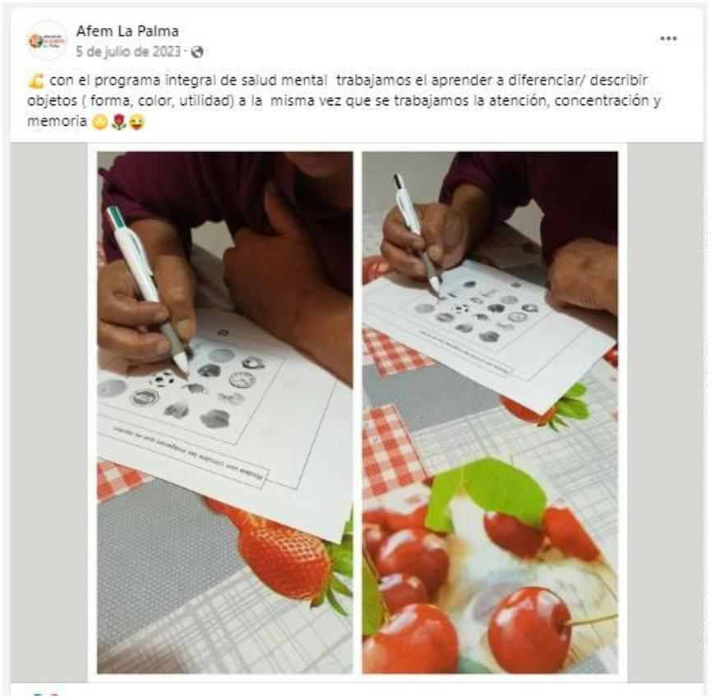
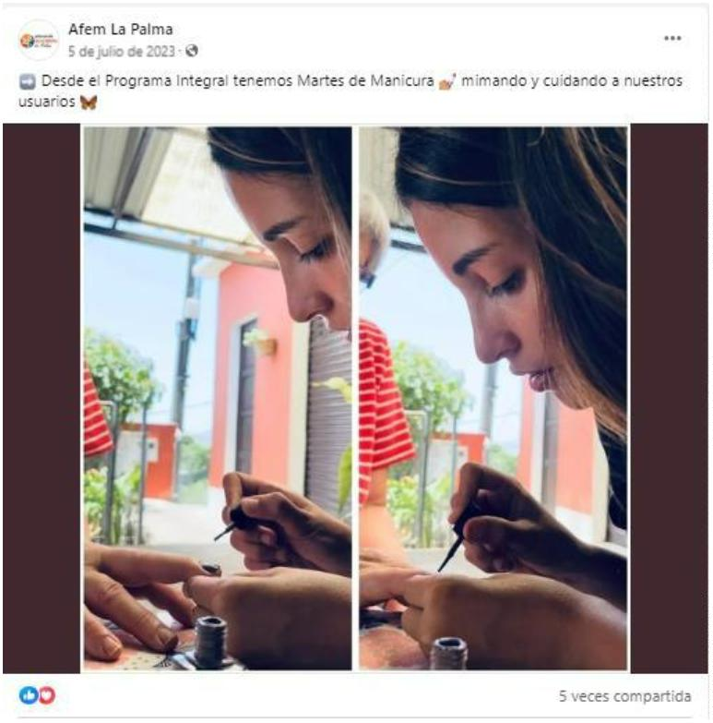
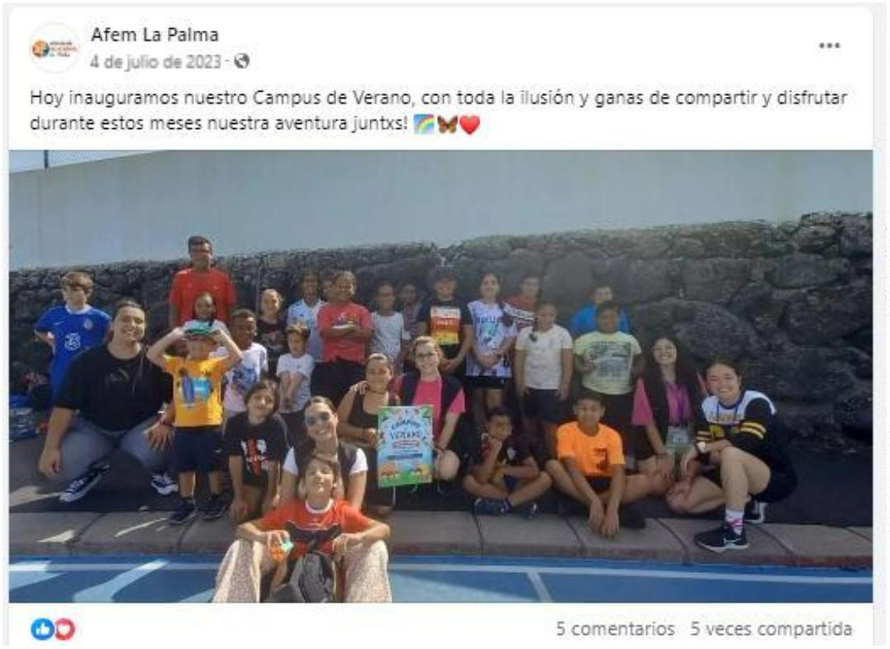
CRONOLOGÍA DE NUESTROS SERVICIOS
Usamos la plataforma Facebook como cronógrafo de las actuaciones realizadas por la entidad
JULIO
Código: DOCSMLP-INFORME
Fecha: 01/07/2023
Revisión: 01
Nota INFORME 3ER TRIMESTRE 2023


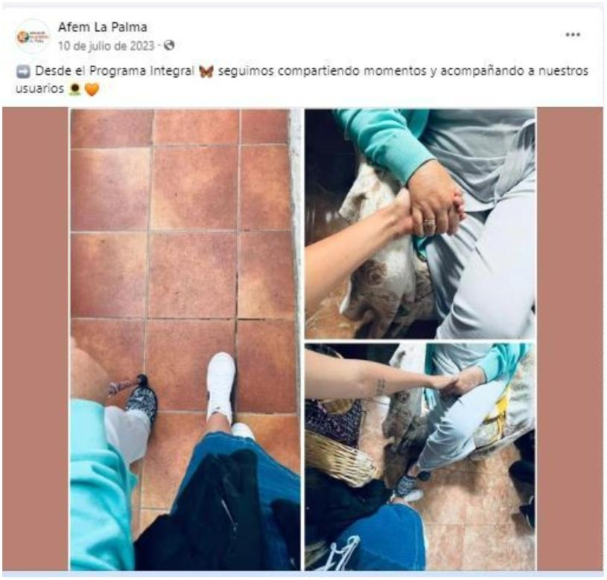


Código: DOCSMLP-INFORME
Fecha: 01/07/2023
Revisión: 01
Nota INFORME 3ER TRIMESTRE 2023

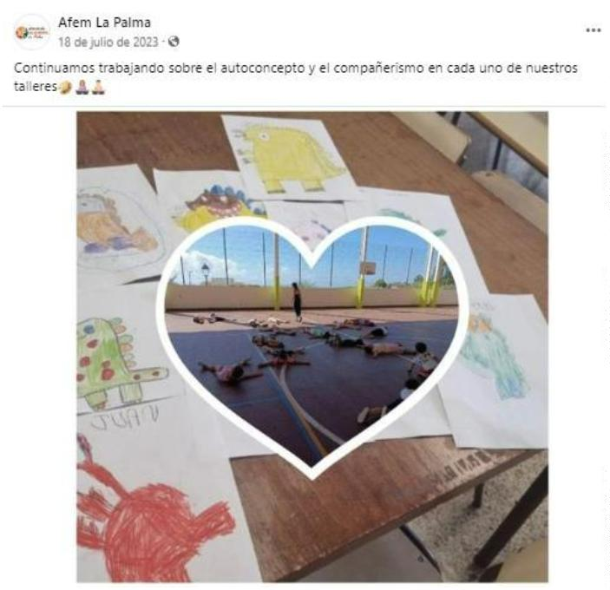

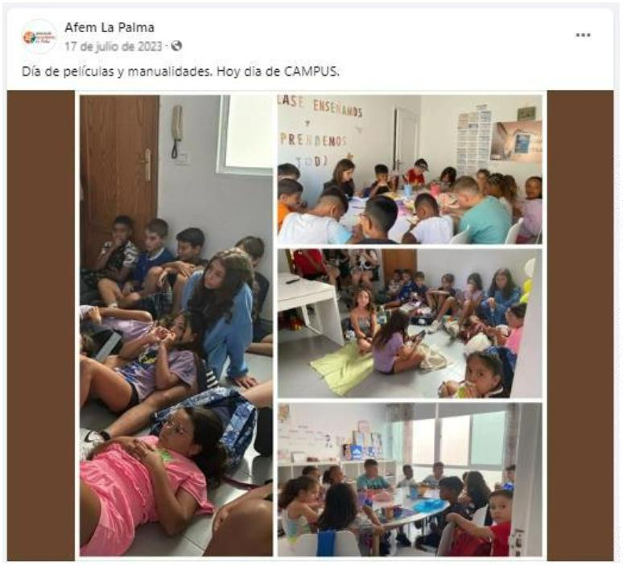
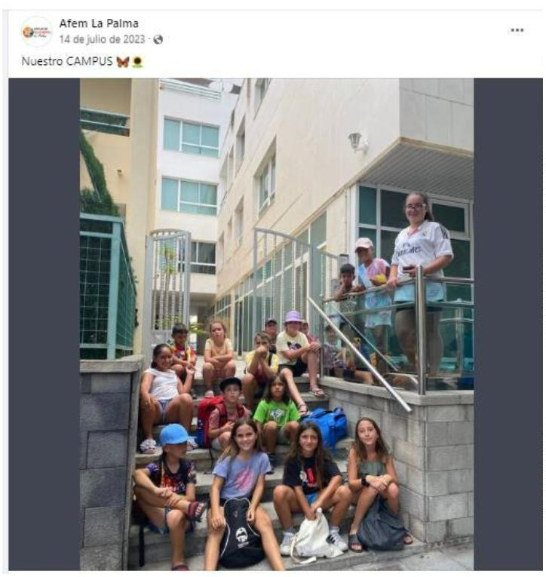
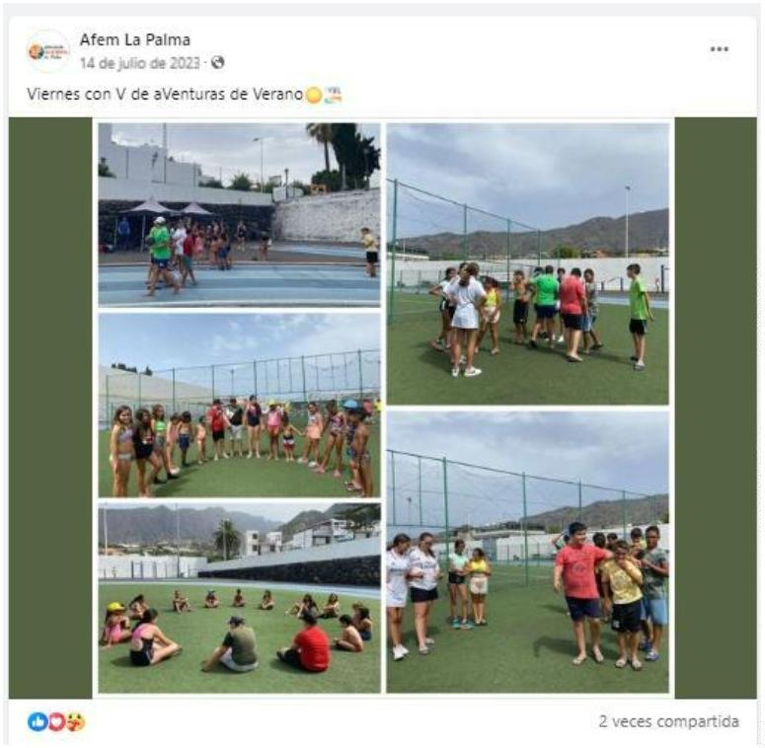
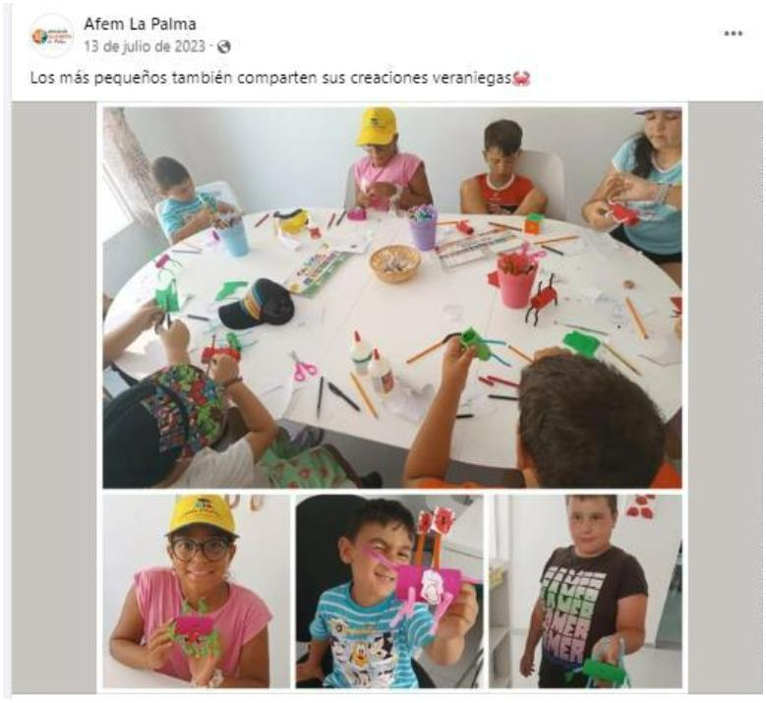
Código: DOCSMLP-INFORME
Fecha: 01/07/2023
Revisión: 01
Nota INFORME 3ER TRIMESTRE 2023


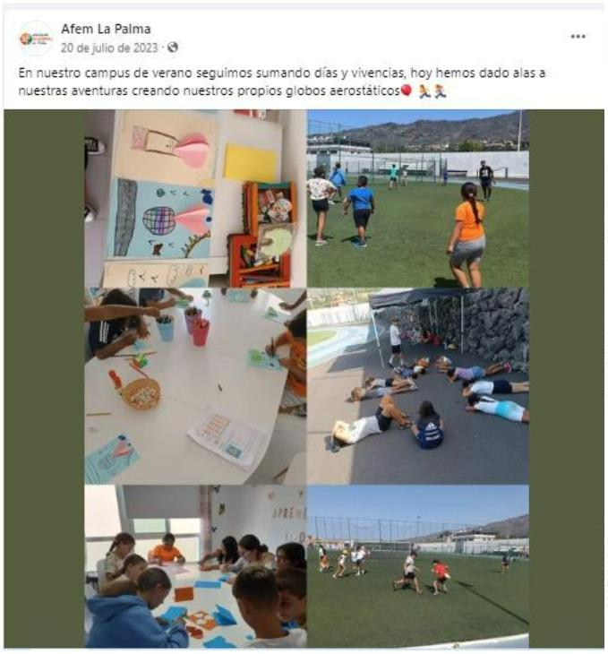
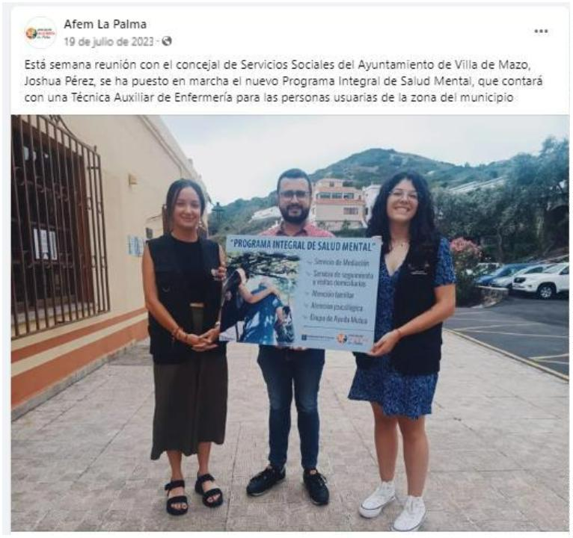
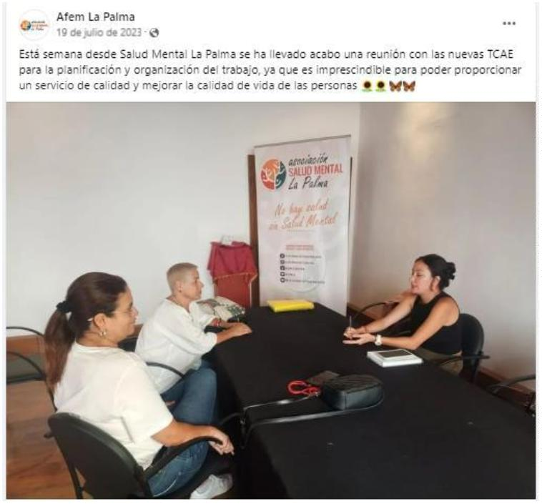


Código: DOCSMLP-INFORME
Fecha: 01/07/2023
Revisión: 01
Nota INFORME 3ER TRIMESTRE 2023

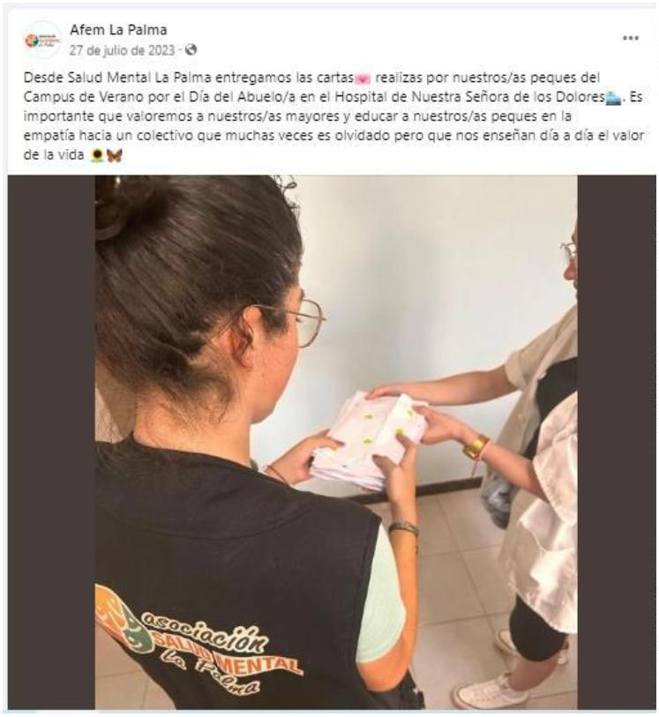
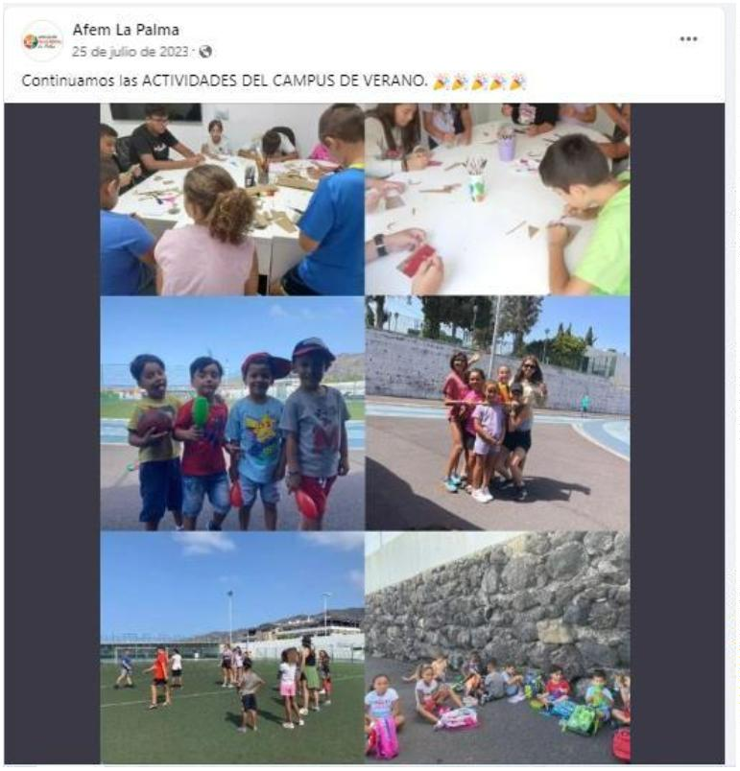
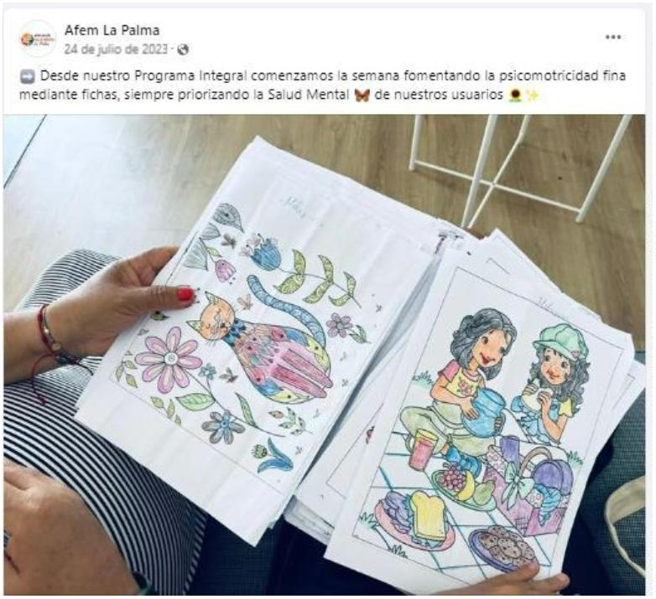
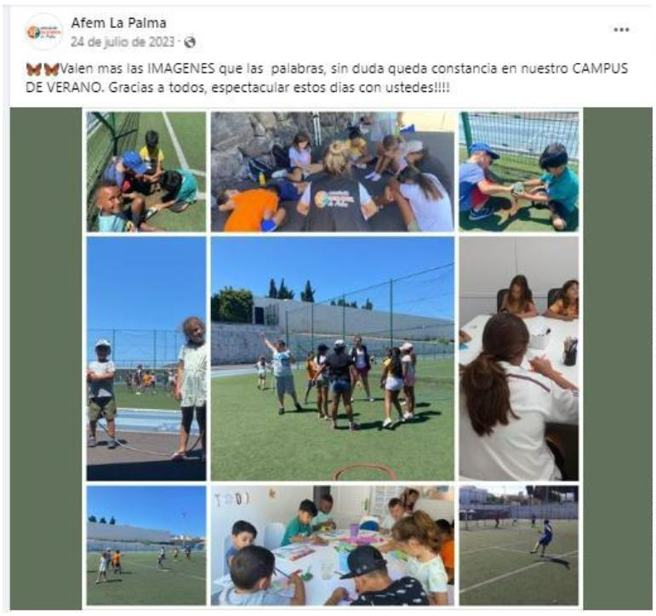
Código: DOCSMLP-INFORME
Fecha: 01/07/2023
Revisión: 01
Nota INFORME 3ER TRIMESTRE 2023

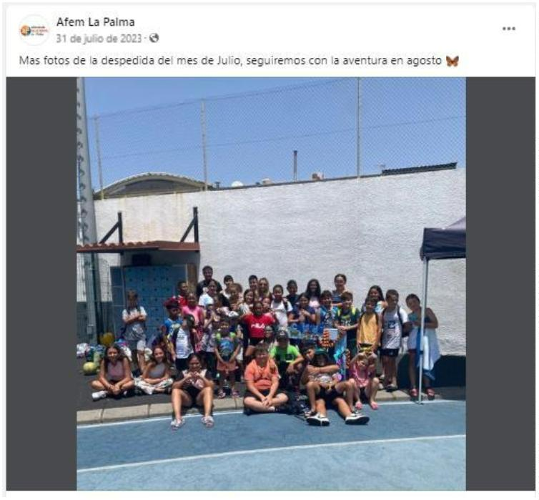
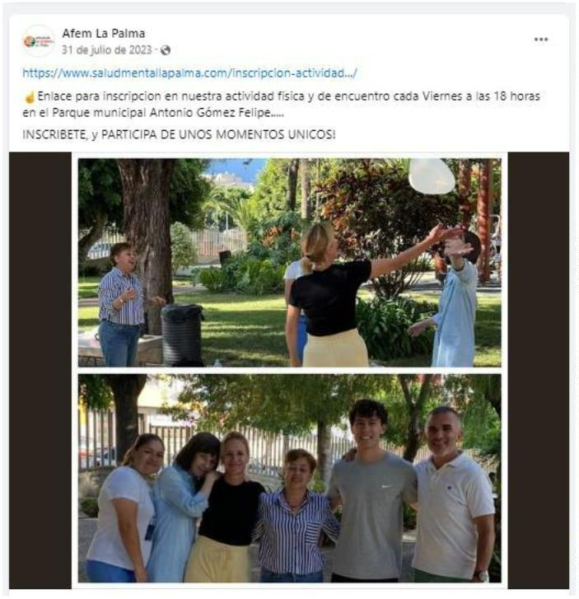
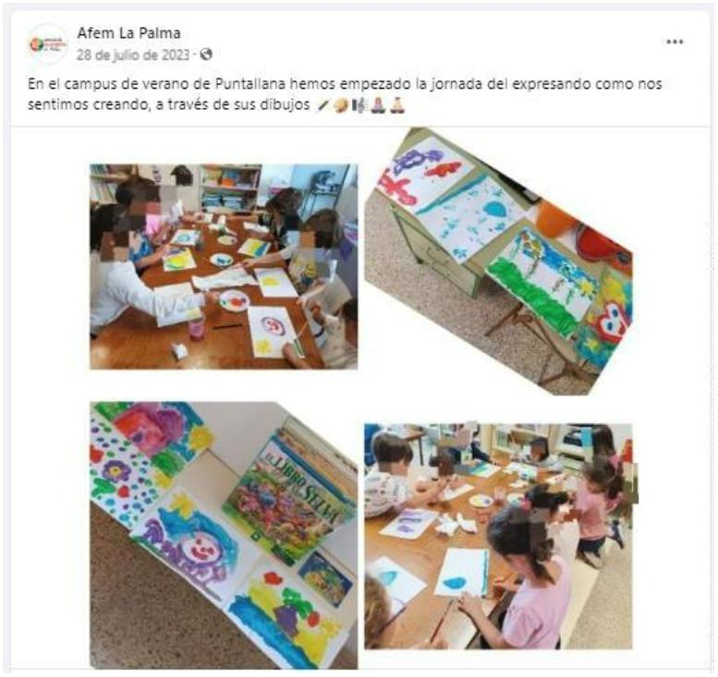
Código: DOCSMLP-INFORME
Fecha: 01/07/2023
Revisión: 01
Nota INFORME 3ER TRIMESTRE 2023

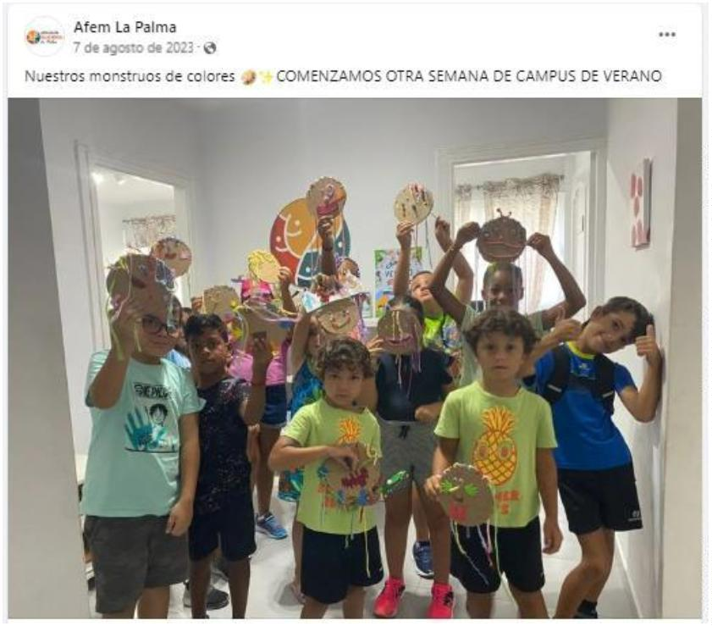
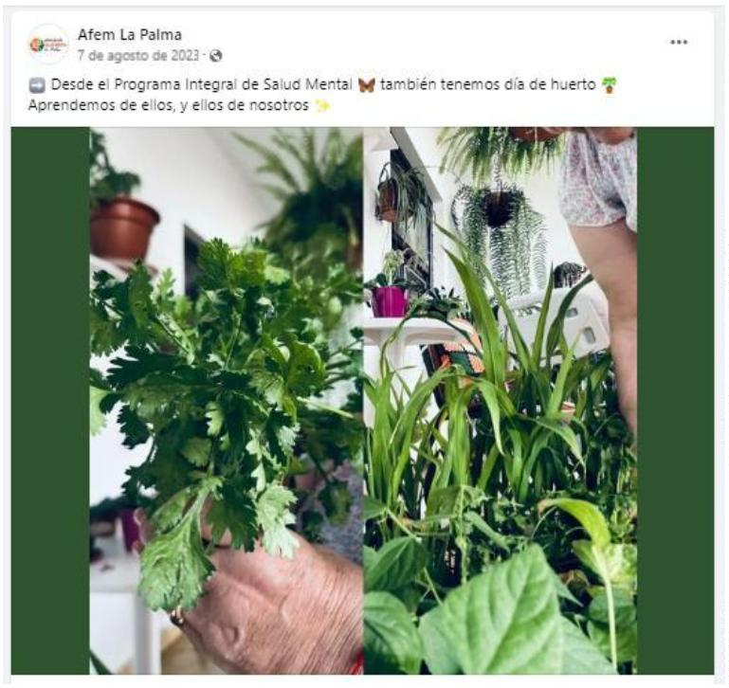
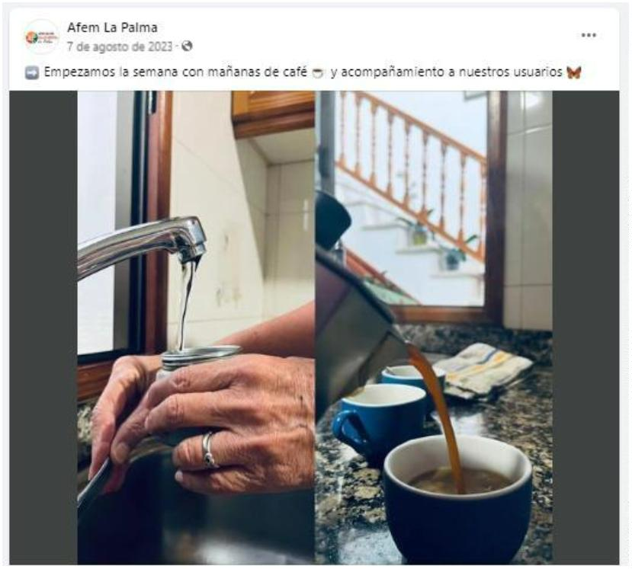

AGOSTO
Código: DOCSMLP-INFORME
Fecha: 01/07/2023
Revisión: 01
Nota INFORME 3ER TRIMESTRE 2023

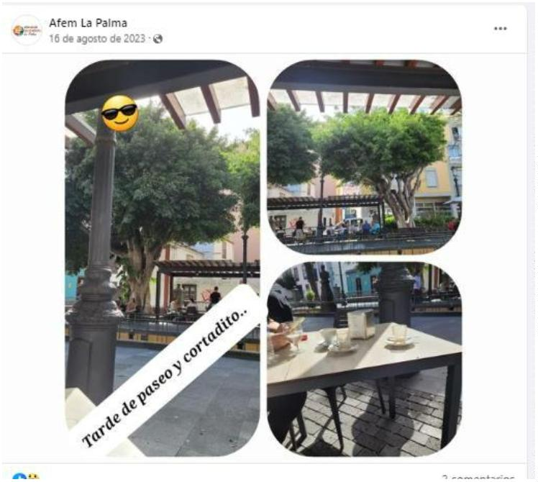

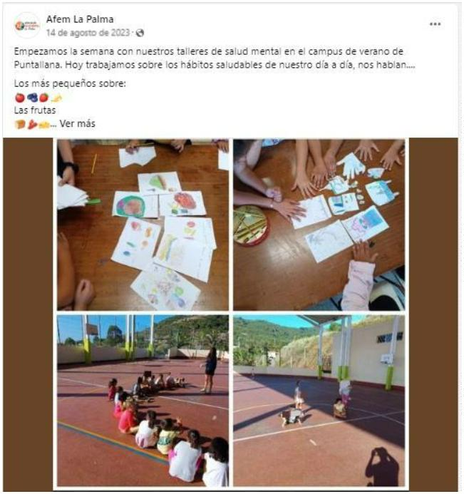
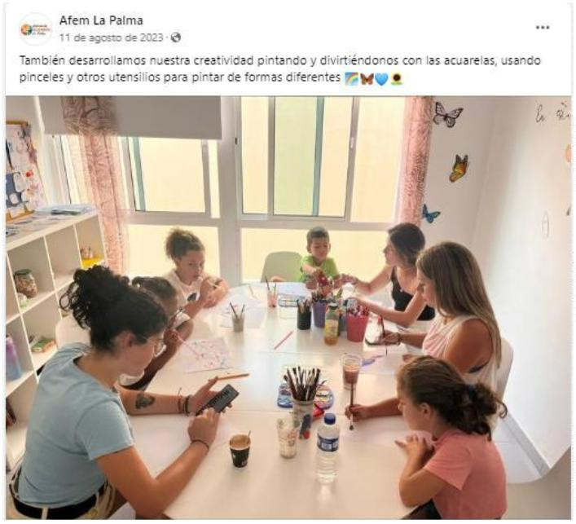
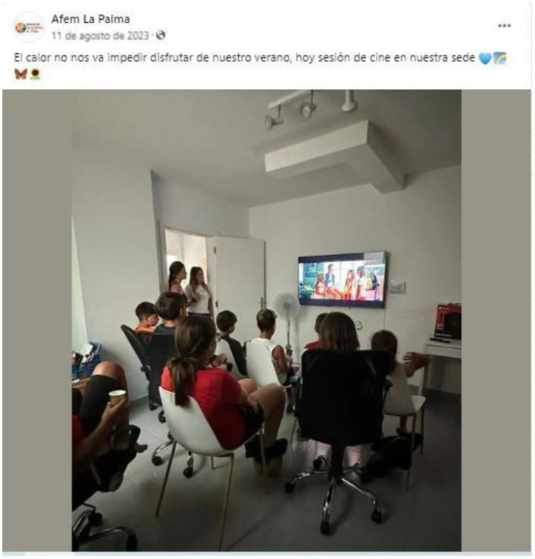

Código: DOCSMLP-INFORME
Fecha: 01/07/2023
Revisión: 01
Nota INFORME 3ER TRIMESTRE 2023




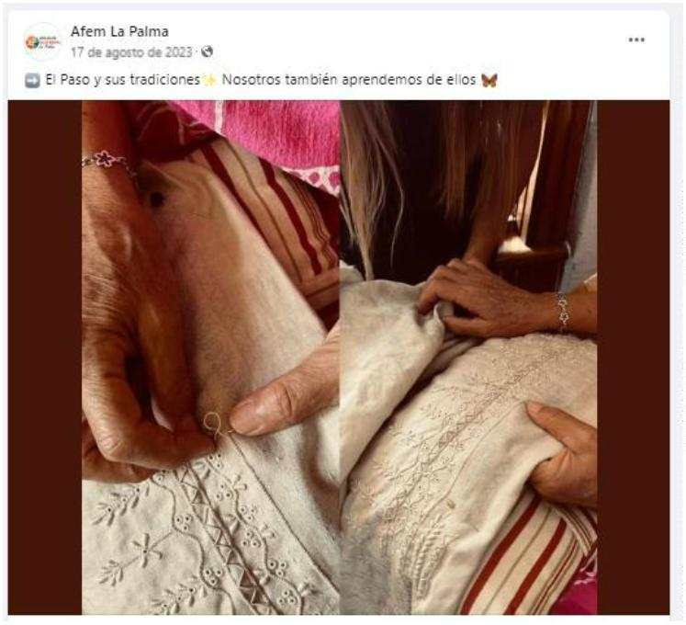
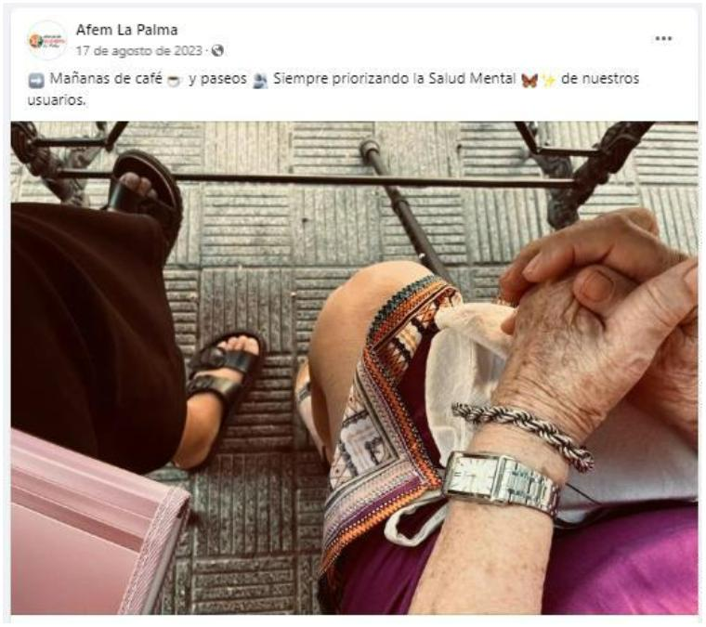
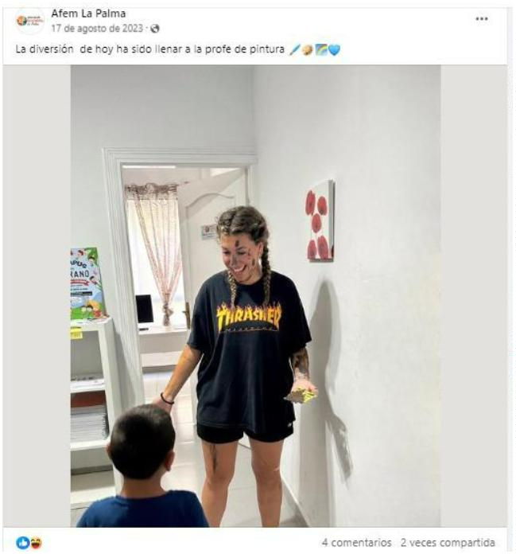
Código: DOCSMLP-INFORME
Fecha: 01/07/2023
Revisión: 01
Nota INFORME 3ER TRIMESTRE 2023

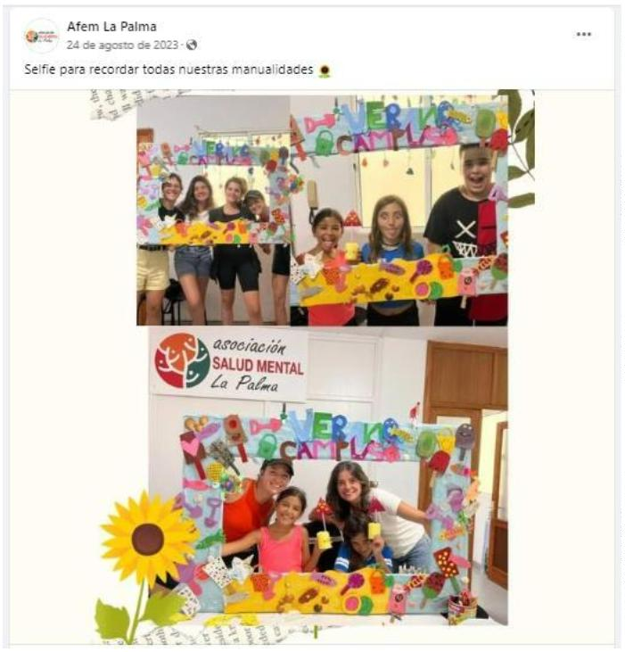
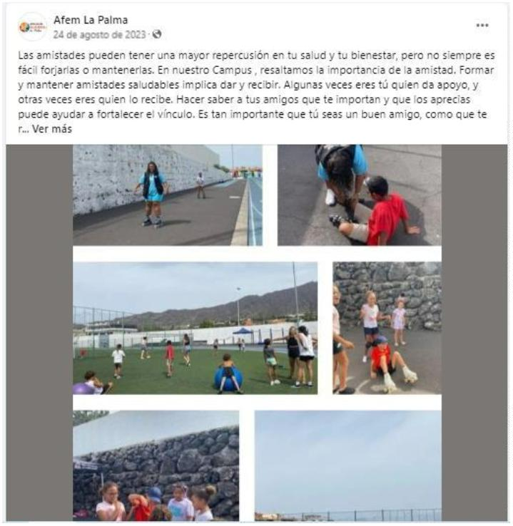

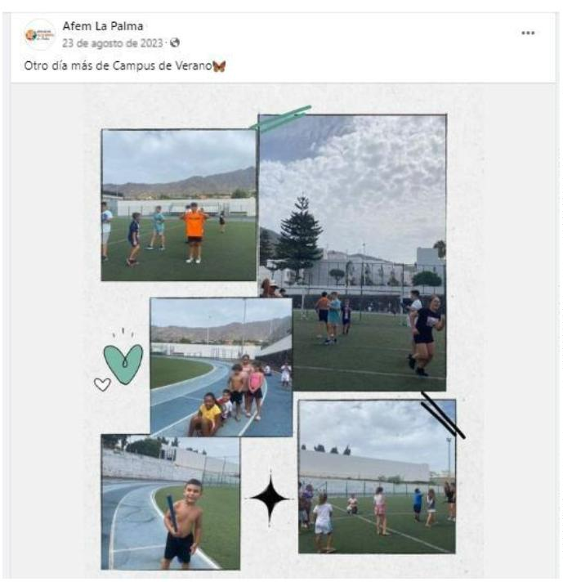
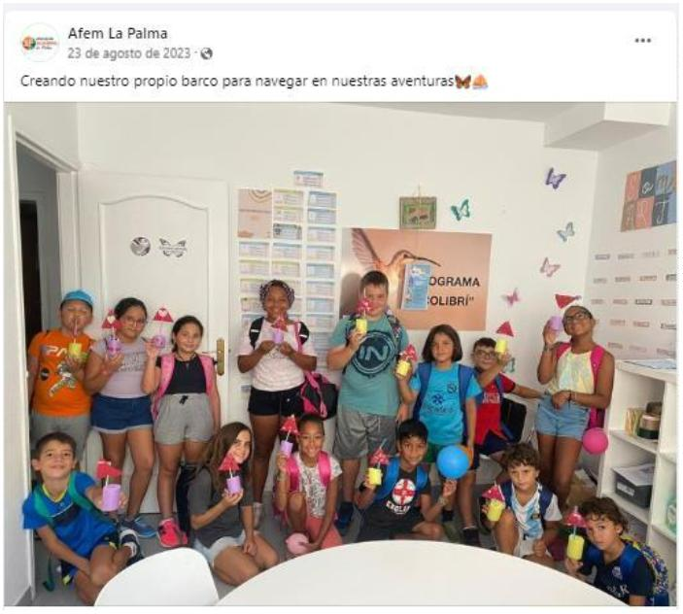

Código: DOCSMLP-INFORME
Fecha: 01/07/2023
Revisión: 01
Nota INFORME 3ER TRIMESTRE 2023


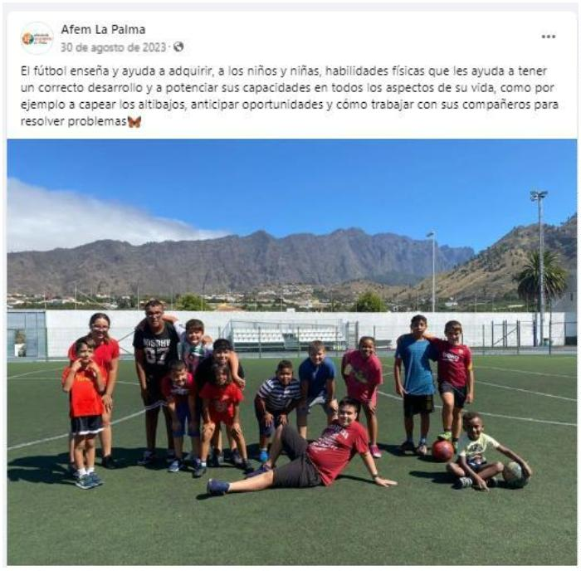
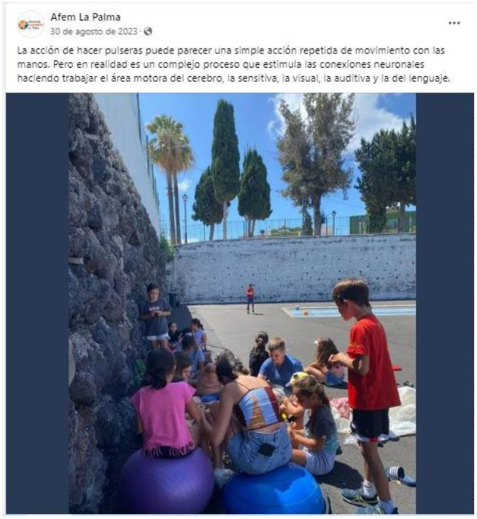

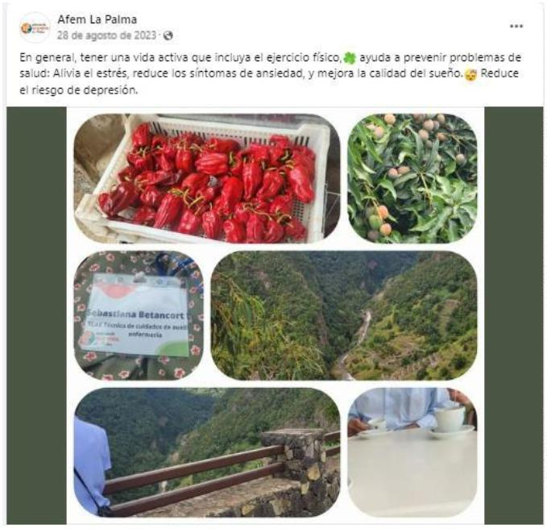
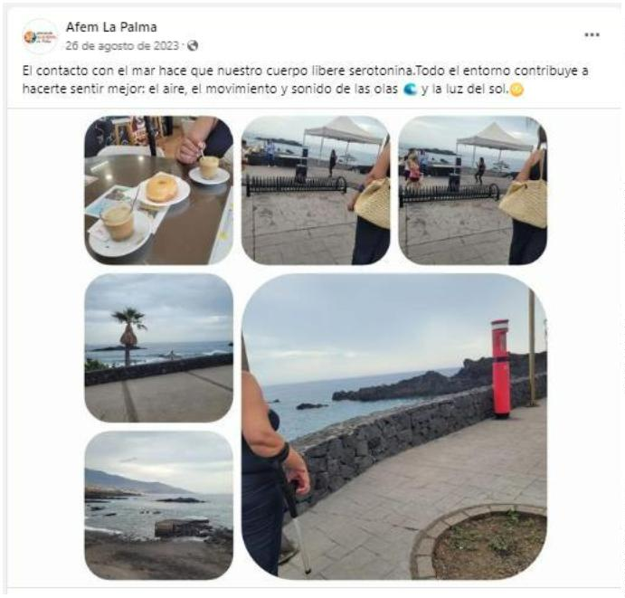
Código: DOCSMLP-INFORME
Fecha: 01/07/2023
Revisión: 01
Nota INFORME 3ER TRIMESTRE 2023

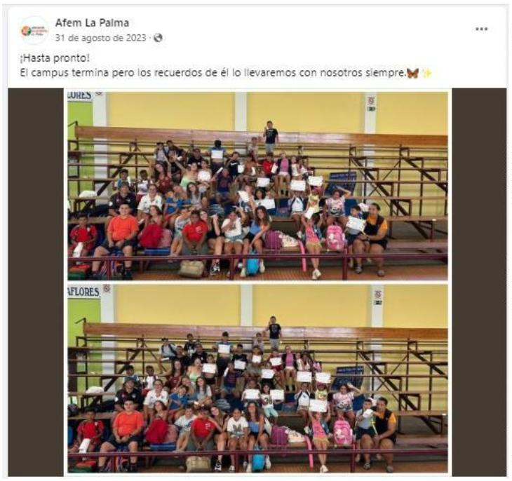

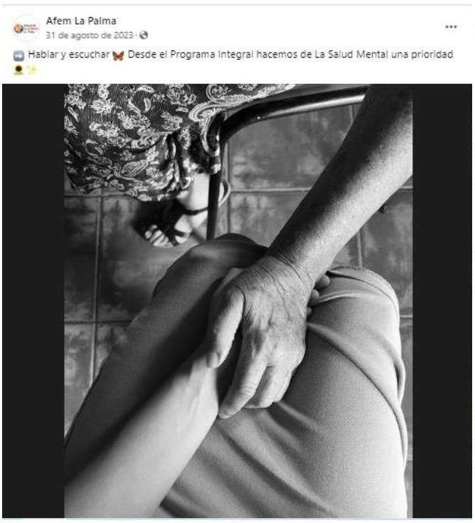

Código: DOCSMLP-INFORME
Fecha: 01/07/2023
Revisión: 01
Nota INFORME 3ER TRIMESTRE 2023


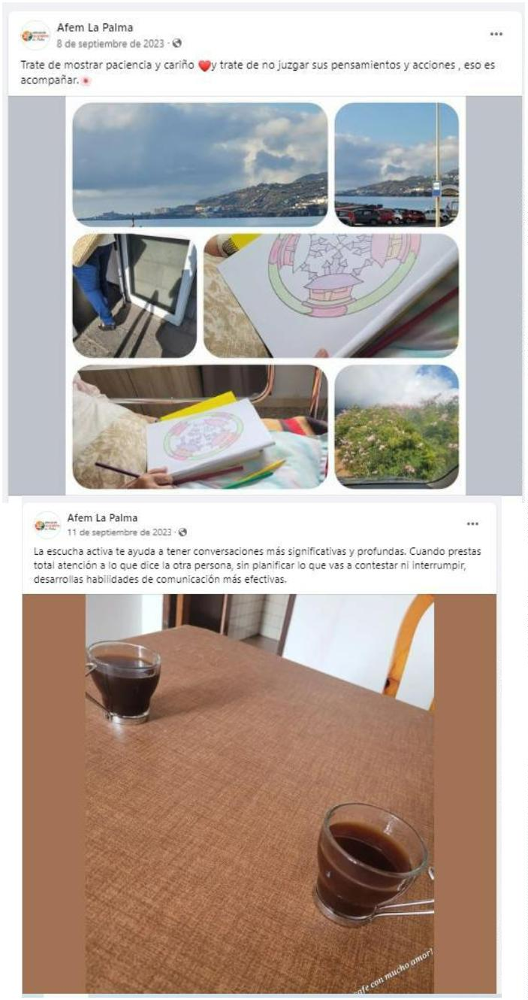



SEPTIEMBRE
Código: DOCSMLP-INFORME
Fecha: 01/07/2023
Revisión: 01
Nota INFORME 3ER TRIMESTRE 2023

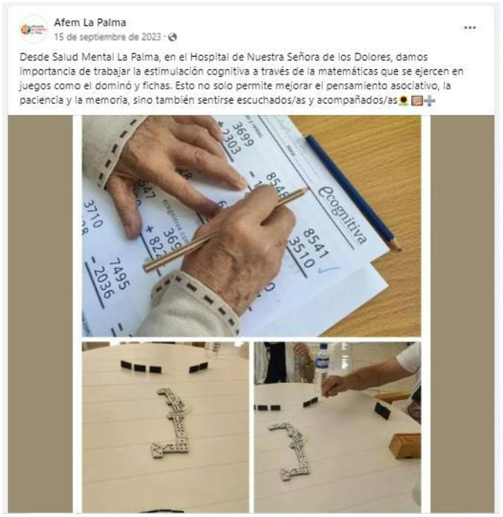



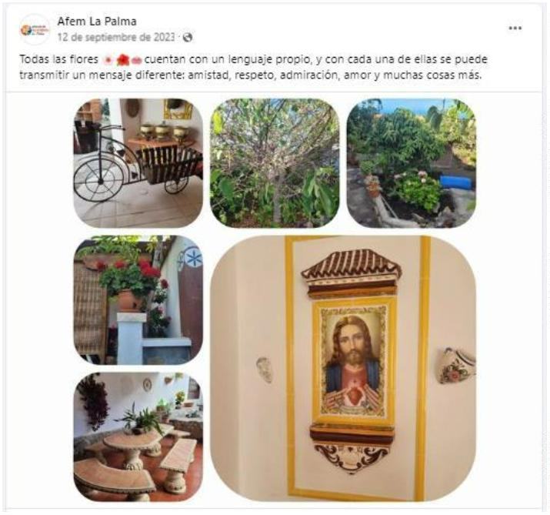

Código: DOCSMLP-INFORME
Fecha: 01/07/2023
Revisión: 01
Nota INFORME 3ER TRIMESTRE 2023

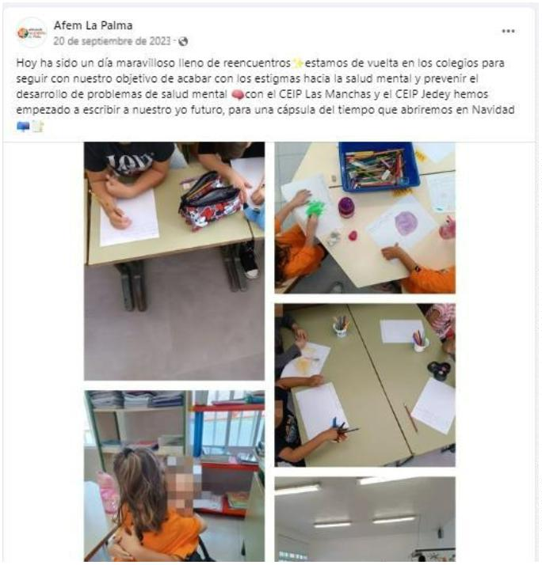
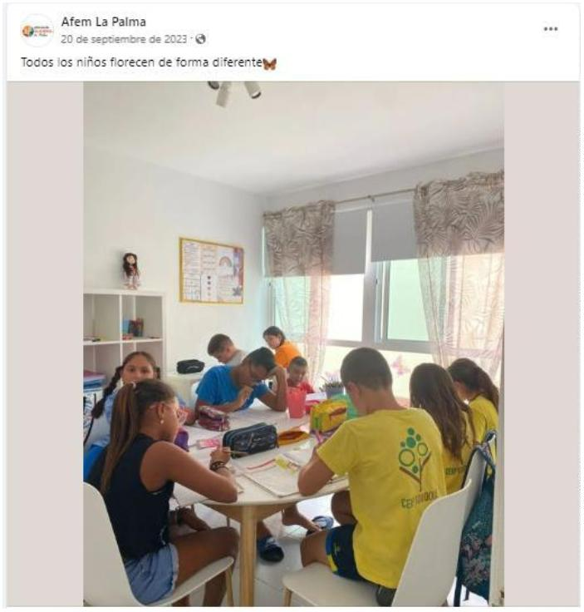

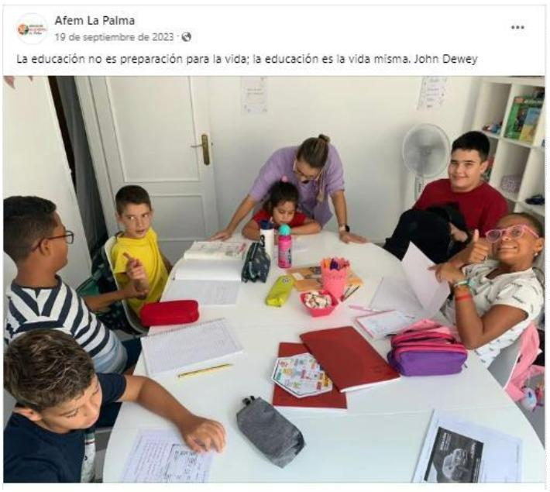


Código: DOCSMLP-INFORME
Fecha: 01/07/2023
Revisión: 01
Nota INFORME 3ER TRIMESTRE 2023

Código: DOCSMLP-INFORME
Fecha: 01/07/2023
Revisión: 01
Nota INFORME 3ER TRIMESTRE 2023

Código: DOCSMLP-INFORME
Fecha: 01/07/2023
Revisión: 01
Nota INFORME 3ER TRIMESTRE 2023

Código: DOCSMLP-INFORME
Fecha: 01/07/2023
Revisión: 01
Nota INFORME 3ER TRIMESTRE 2023

Código: DOCSMLP-INFORME
Fecha: 01/07/2023
Revisión: 01
Nota INFORME 3ER TRIMESTRE 2023

TOTAL USUARIOS 3ER TRIMESTRE 2023
Atención  telefónica |  | Centro  Ocupacional  "Garehagua" |  | Colegios Visitas a  domicilio |  | Campus de  Verano |  | Atención  Psicológica Centro Penitenciario
16 10 215 43 42 38 16
 | Centro Penitenciario  4%  Atención Psicológica  10% |  | Atención telefónica  4%  Centro Ocupacional  "Garehagua"  3%
Campus de Verano
11%
Visitas a domicilio
11%
Colegios
57%
Código: DOCSMLP-INFORME
Fecha: 01/07/2023
Revisión: 01
Nota INFORME 3ER TRIMESTRE 2023

